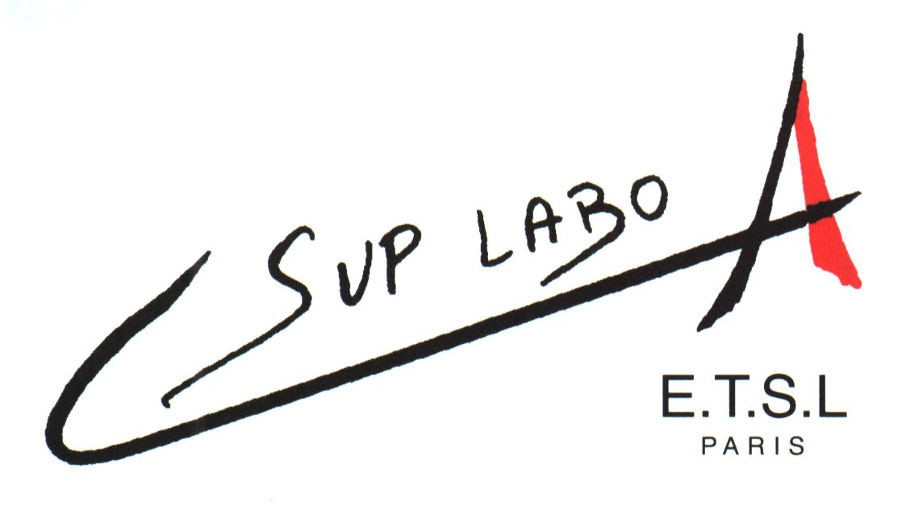 |  | 95, rue du Dessous des Berges  75013 PARIS  http://www.etsl.fr

S.A.A
ligodin@free.fr
http://ligodin.free.fr

Lundi 3 AVRIL 2017

11h00 – 12h00

I – LES SOURCES DE SPECTRES ATOMIQUES

1) Les spectres d’émission

2) Les spectres d’absorption

II – LA SPECTROSCOPIE ATOMIQUE DE FLAMME

1) Les atomiseurs de flamme

Vendredi 21 AVRIL 2017

9h30 – 11h30

2) Propriétés des flammes

2.1 Types de flammes utilisés en spectroscopie atomique

2.2 Influence de la température de flamme

2.3 Spectre d’absorption et d’émission de flamme

2.4 Ionisation dans les flammes

3) La spectroscopie d’absorption atomique de flamme

3.1 Largeur des raies

a) Elargissement par effet Doppler

b) Elargissement dû à la pression

c) Effet de l’étroitesse des raies sur les mesures d’absorbance

3.2 Source à spectre de raies

a) Lampes à cathode creuse

b) Lampes à décharge sans électrodes

c) Effet de l’étroitesse des raies sur les mesures d’absorbance

3.3 Modulation de la source

3.4 Appareils de spectroscopie d’absorption atomique (SAA)

a) Photomètres

b) Spectrophotomètres

3.5 Interférences

3.6 Analyse quantitative par spectroscopie d’AA

a) Zones de flamme pour les mesures quantitatives

b) Méthodes quantitatives

c) Limites de détection et exactitude

4) La spectroscopie d’emission atomique de flamme

4.1 Appareillage

4.2 Interférences

4.3 Techniques analytiques

III – LES MÉTHODES D'ABSORPTION ATOMIQUE UTILISANT DES ATOMISEURS ÉLECTROTHERMIQUES

Les composants du spectrophotomètre

1) Modèle d'atomiseur

2) Signal de sortie

Vendredi 28 AVRIL 2017

9h30 – 11h30

3) Le programme électrothermique

3.1 Introduction

3.2 L'injection

3.3 Le séchage

3.4 La décompostion

3.5 L'atomisation

3.6 Le nettoyage

3.7 Le refroidissement

4) Applications

IV – LES MÉTHODES D'EMISSION ATOMIQUE UTILISANT DES SOURCES À PLASMA

1) La source de plasma à couplage inductif (ICP)

1.1 Injection de l’échantillon

1.2 Aspect et spectre du plasma

1.3 Atomisation et ionisation de l’analyte

2) La source de plasma d’argon à courant continu (DCP)

3) Les appareils de spectroscopie à plasma

4) Applications quantitatives des sources à plasma

